Новости образования №4 (ноябрь, 2016)

- 27 ноября День открытых дверей в РГППУ!
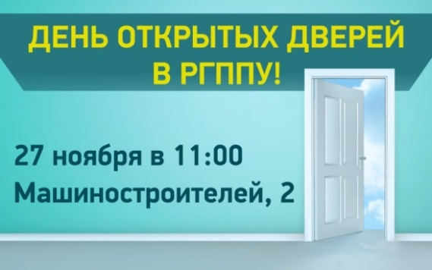
Приходи на День открытых дверей в РГППУ!

27 ноября в 11:00 по адресу: Машиностроителей, 2.

Тебя ждут встречи по учебным подразделениям университета, где преподаватели подробно расскажут про каждое направление подготовки.
А наши специалисты проведут для тебя профориентационный тест, чтобы тебе было легче определиться с будущей профессией.

Мы ждем тебя!

Телефоны для связи: 8 (343) 338-38-73; 338-43-25

Сайт: rsvpu.ru

- «Стихийный арт» Уралмаша
Студенты Екатеринбургской академии современного искусства вышли на улицы Уралмаша в поисках арт-объектов. Результатом вылазки стала выставка фотографий «Найденное искусство. Уралмаш. #2».

Какой арт нашли студенты Академии современного искусства на Уралмаше в октябре 2016 года? Ленд-арт, реди-мейд, абстрактный экспрессионизм, ассамбляжи? Ответы на эти вопросы будут раскрыты на выставке самых ценных находок.

Екатеринбургская академия современного искусства
Адрес: Красных партизан, 9

Время работы: с понедельника по субботу, с 9.00 до 21.00

Выставку может бесплатно посетить любой желающий до 30 ноября
- День открытых дверей в Уральском государственном лесотехническом университете
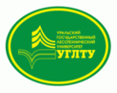

День Открытых дверей!!!!
4 декабря начало в 12-30!
Вы узнаете: о существующих направлениях подготовки, правила приема 2017 года, о внеучебной жизни нашего университета.
Вы сможете: пройти диагностическое тестирование по предметам ЕГЭ (с 12-30 до 14-00), задать все интересующие Вас вопросы руководству и преподавателям университета, принять участие в мастер-классе «Как следить за эффективностью занятий с репетитором, и как обойти ловушки ЕГЭ».
г. Екатеринбург, ул. Сибирский тракт,37, актовый зал
ГОРЯЧАЯ ЛИНИЯ ПРИЕМНОЙ КОМИССИИ
тел. (343) 254-63-06
e-mail: pk@usfeu.ru
Подробная информация в разделе "Абитуриенту"

- В РГППУ начинается запись на подготовительные курсы!
Уважаемые абитуриенты!
Начинается запись на пятимесячные подготовительные курсы в РГППУ по рисунку, композиции, русскому языку, математике и обществознанию.
Начало работы курсов – с 4 декабря.
Обращаться по телефонам: 8 (343) 338-38-73, 338-43-25.
Сайт rsvpu.ru

- Техникум индустрии питания и услуг «Кулинар» приглашает Вас принять участие в первом Фестивале кулинарного мастерства
Техникум индустрии питания и услуг «Кулинар» приглашает Вас принять участие в первом Фестивале кулинарного мастерства среди обучающихся 7- 11 классов школ Свердловской области, который состоится 7декабря 2016 г. в 13-00 по адресу ул. Луначарского,128.
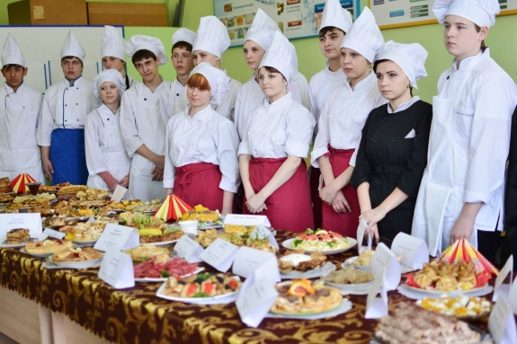
Цель фестиваля - выявление творческого потенциала школьников и профессиональная ориентация в области кулинарного искусства.
Задачи фестиваля:
- выявление уровня знаний и творческого развития школьников;
- содействие профессиональной ориентации, творческому развитию обучающихся школ.
- демонстрация умений школьников в приготовлении и эстетическом оформлении блюд и кулинарных изделий;
- создание единой информационной среды, позволяющей наладить деловые контакты между учебными заведениями.
Координаторы программы:
- заведующая отделением – Вахрушева Анна Александровна. Контактный телефон: 367-26-64, сот. телефон 89533879201.
- преподаватель спец. дисциплин – Горбунова Юлия Александровна
сот. телефон 89122661933.
Заявки для участия (Приложение 1 «Положение») просим присылать до 30 ноября 2016 года (включительно) по электронному адресу E-mail: kulinar_praktika@mail.ru с пометкой «Фестиваль кулинарного мастерства». Подробная информация на сайте.

- ОЛИМПИАДА по экономике, управлению и праву среди учащихся выпускных классов будет проходить 12-24 декабря 2016 г.
Уральский институт управления ФГБОУ ВПО «Российская академия народного хозяйства и государственной службы при Президенте РФ» в 2016-2017 учебном году проводит
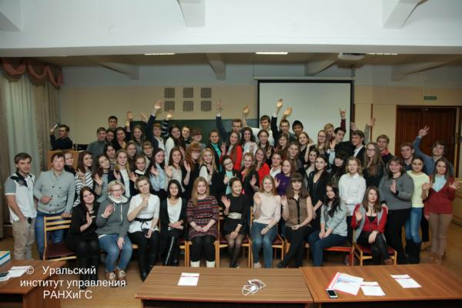
региональную ОЛИМПИАДУ по экономике, управлению и праву
среди учащихся выпускных классов школ, лицеев, гимназий Уральского федерального округа.
Участие в олимпиаде – это реальная возможность сделать первый шаг к своей карьере, поближе познакомиться с ВУЗом, определиться с выбором будущей профессии. Участникам олимпиады предстоит выполнить задания в области экономики, управления и права, продемонстрировать свои умения анализировать тенденции развития современного российского общества в сфере социальных, политических, правовых, экономических отношений, в области познания, человековедения, духовной культуры.
Участниками олимпиады могут стать обучающиеся 10 – 11-х классов средних общеобразовательных организаций.
Олимпиада проводится по направлениям «экономика», «управление», «право» в два тура:
Отборочный тур:  работа в on-line режиме включает в себя тестовые вопросы, текстовые творческие задания.  Порядок прохождения отборочного тура будет обозначен до 10.12.2016 на сайте ui.ranepa.ru  Отборочный тур пройдет с 12 по 18 декабря 2016 г. | Финальный тур:  (для победителей отборочного тура)  очная деловая игра «Турнир лидеров».  Результаты олимпиады также будут опубликованы на сайте ui.ranepa.ru  Финальный тур пройдет 24 декабря 2016 г.
Победителями и призерами считаются участники олимпиады, показавшие лучшие результаты и награжденные дипломами 1, 2 и 3 степени. Всем участникам олимпиады вручаются «сертификаты участника». За самые оригинальные работы участники второго тура получают грамоты и ценные призы.
Внимание!
На основании Правил приема в РАНХиГС в 2016/17 учебном году победители олимпиады получают сертификат на 5 дополнительных баллов при приеме на обучение на бакалавриат в Уральский институт управления - филиал РАНХиГС по направлениям подготовки «Государственное и муниципальное управление», «Менеджмент», «Экономика» и «Юриспруденция».
Чтобы стать участником олимпиады, учащимся необходимо до 09 декабря 2016 г. включительно зарегистрироваться на сайте ui.ranepa.ru.
КОНТАКТНАЯ ИНФОРМАЦИЯ
8 (343) 2517-723 – Спирина Наталья Александровна – начальник отдела образовательного маркетинга.
г. Екатеринбург, ул. 8 Марта, д.66,
тел. (343) 257-20-40, факс (343) 257-44-27, e-mail: sno-uapa@yandex.ru

- Психологический проект "Краш-курс"
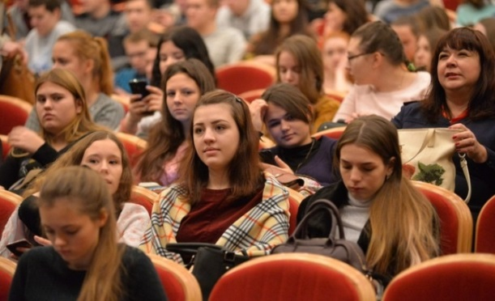
18 ноября 2016 года в актовом зале Дворца молодёжи почти не было свободных мест. Все места заняли студенты вузов и колледжей. Но пришли они не на концерт или спектакль. Сотрудники автоинспекции подготовили для них Краш-курс.
Это мероприятие было приурочено ко Дню памяти жертв ДТП, который отмечается в середине ноября. На сцену поочерёдно выходили те, кто спасает наши жизни: сотрудник ГИБДД, врач машины скорой помощи, сотрудник МЧС.
В зале тишина. Студенты внимательно слушают и смотрят на экран. Кадры не для слабонервных: кровь, страдания, изувеченные тела, покорёженные машины. Но страшнее не от этого. Страшно, когда говорят участники событий. Они помнят звуки, стоны, запахи и глаза. Глаза умирающих людей и глаза их близких…
Сотрудники ГИБДД напомнили, что причин, из-за которых происходят трагедии на дороге, не так много: выезд на встречку, пьяная езда, превышение скорости, неиспользование ремней безопасности, использование гаджетов во время вождения.
На психологическом проекте "Краш-курс" присутствовали около 200 студентов 1-2 курсов УрГЮУ.
- Учитесь в Китае по грантам!

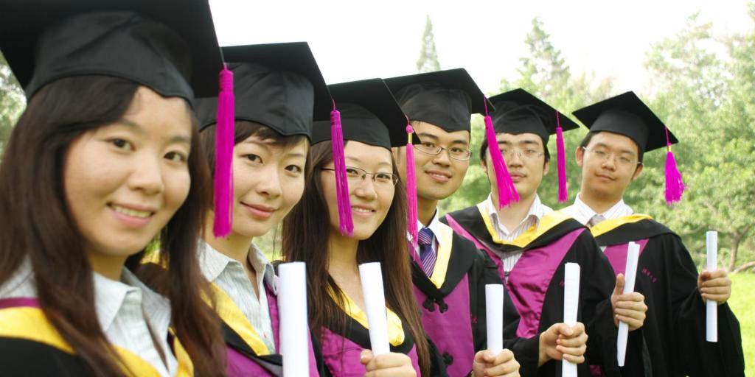

Китай становится лидером рынка образования.

Разбираемся, как же туда отправиться учиться бесплатно.

Китай вложил и продолжает вкладывать значительные средства в образование: сегодня расходы на образование составляют 4% от ВВП, что сопоставимо с годовым бюджетом России. На государственном уровне принята программа на приведение национальных вузов к международным стандартам, для чего определено 100 флагманских университетов. Эта золотая сотня, китайский вариант Лиги Плюща, должна, по замыслу властей, в ближайшее время выйти на первые позиции в международных рейтингах лучших вузов мира. Сегодня уже 44 китайских университета входят в 500 лучших вузов мира (Россия представлена всего двумя). 86 вузов КНР попали в рейтинг университетов стран БРИКС 2016, причем именно китайские вузы разместились на пяти верхних позициях рейтинга.

Великий китайский поход за иностранными студентами

Еще 10 лет назад государственная политика Китая состояла в основном в том, чтобы 15 тыс. По мнению представителей Министерства образования КНР, причиной растущего интереса к обучению в Китае, является феноменальный рост китайской экономики и понимание значимости владения китайским для расширения карьерных возможностей. При этом популярность китайского образования в ближайшие годы будет только расти, прогнозируют эксперты, отмечая, что качество обучения в отправить на обучение за рубеж лучших студентов из числа граждан КНР. За последние несколько лет ситуация изменилась: правительство Китая приступило к реализации стратегии привлечения иностранных студентов в национальные университеты. Сейчас Китай превращается в одного из лидеров мирового рынка образовательных услуг, принимая 10% всех иностранных студентов в мире. По данным Министерства образования КНР, в 2015 г в стране проходили обучение около 400 тыс. иностранных студентов. Причем количество иностранцев, получающих высшее образование в Китае, за пару лет выросло настолько, что страна сумела опередить Францию, Германию и Австралию и теперь занимает по этому показателю 3-е место в мире. Китай опережают только США и Великобритания. Число обучающихся в Китае российских студентов с каждым годом увеличивается. В прошлом году таковых было около Китае уже отвечает международным стандартам, а его стоимость значительно ниже, чем в Европе, США и России.

Как проходит обучение в Китае?

Высшее образование в Поднебесной имеет три ступени: бакалавриат, магистратура и докторантура. Если студент не знает китайского языка, то до получения высшего образования он год изучает язык в Китае в университете. Обучение языку в Китае происходит в разы быстрее, чем у себя на родине. Первый месяц в Китае может быть самым сложным для студента, так как совершенно новая страна, культура и язык могут обескуражить. Однако не стоит переживать из-за этого, так как в вузе непременно будут иностранные студенты, а также учащиеся из России, которые всегда готовы помочь новеньким. Не нужно и недооценивать самих китайских студентов: многие из них знают несколько языков, в том числе некоторые изучают русский язык. К тому же, китайцы хорошо относятся к иностранцам, а особенно к русским.

Какие перспективы ждут выпускников китайских вузов?

КНР сотрудничает с огромным количеством стран, благодаря чему ведется активный обмен кадрами и открывается множество путей для трудоустройства. У выпускника китайского вуза несколько вариантов развития карьеры: вы можете остаться работать в Китае, можете вернуться в Россию и развивать российско-китайские отношения в своей области, можете отправиться работать в Европу, в США или любую другую страну, ведь специалисты со знанием китайского нужны и там.

Если человек блестяще знает только китайский язык, то он может стать переводчиком. Но к языку нужна специальность. В России ощущается острая нехватка специалистов со знанием китайского в разных областях, в том числе по праву, по китайской микроэкономике, экспертов, разбирающихся в реальном бизнесе и предпринимательстве. Не хватает аналитиков политических и экономических рисков и экспертов по социальному развитию Китая.

Какие специальности востребованы в Китае на сегодняшний день?

Для желающих развивать свою карьеру в Китае будет полезным ознакомиться со списком востребованных специальностей. На сегодняшний день самыми востребованными, а значит и высокооплачиваемыми в Китае являются специалисты в сферах инженерии, IT, логистики, строительства, дизайна и архитектуры, финансового контроля и аудита, фармацевтики и биомедицины, маркетинга и менеджмента, экологии и сельского хозяйства.

Гранты на обучение в Китае

Оказывается, каждый гражданин России имеет право на получение образования в Китае по гранту. Каждый выпускник школы, университета или колледжа, а также любой специалист, имеющий работу и желающий продолжить карьеру на более высоком уровне, может претендовать на получение полного или частичного гранта от университетов Китая. Знание китайского языка не будет препятствием в таком случае. Для владеющих английским языком есть возможность получения гранта на программы бакалавриата и магистратуры, которые читаются на английском языке. Необязательно иметь золотую медаль или красный диплом для того, чтобы учиться в Китае по гранту. Достаточно быть целеустремленным и деятельным!

Наша компания, Екатеринбургский центр «Обучение за рубежом» подготовила уникальные предложения по получению гранта на обучение в лучших вузах Китая по программам бакалавриата и магистратуры на английском или китайском языке. Наши специалисты 28 ноября 2016 г. (понедельник) проводят единый день консультаций по высшему образованию в Китае, где смогут дать вам подробную информацию об университетах КНР и актуальных направлений обучения, ознакомиться с пакетом документов для получения гранта. Количество грантов и срок подачи заявок на 2017/18 академический год ограничены!

Екатеринбургский центр «Обучение за рубежом»
г. Екатеринбург, ЦМТЕ, ул. Куйбышева, дом 44-Д. офис 806 (вход с ул. Белинского).
Тел. (343) 3-808-444, www.edu-abroad.su

